**Захаревич Лука (Zacharewicz Łuca)**

20 июня 1809 г – крещение дочери Марьяны (НИАБ 937-4-32, лист 19об, №18/1809-р).

15 октября 1811 г – крещение дочери Розалии (НИАБ 937-4-32, лист 23об, №16/1811-р).

**НИАБ 937-4-32:** Лист 19об. **Метрическая запись №18/1809-р.**

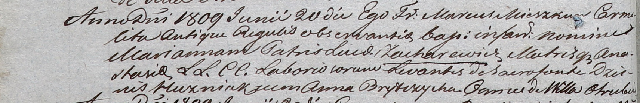

Дедиловичский костел Наисвятейшего Сердца Иисуса. 20 июня 1809 года. Метрическая запись о крещении.

Zacharewiczowna Marianna – дочь крестьян с деревни Отруб.

Zacharewicz Łuca – отец.

Zacharewiczowa Anastasia – мать.

Huzniak Dzienis – крестный отец, с деревни Отруб.

Brytczycha Anna – крестная мать, с деревни Отруб.

Miszkun Marcus – ксёндз.

**НИАБ 937-4-32:** Лист 23об. **Метрическая запись №16/1811-р.**

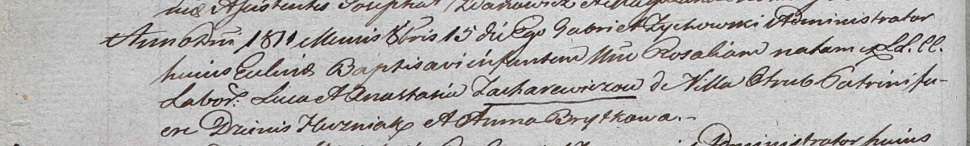

Дедиловичский костел Наисвятейшего Сердца Иисуса. 15 октября 1811 года. Метрическая запись о крещении.

Zacharewiczowna Rosalia – дочь крестьян с деревни Отруб.

Zacharewicz Łuca – отец.

Zacharewiczowa Anastasia – мать.

Huzniak Dzienis – крестный отец.

Brytkowa Anna – крестная мать.

Zychowski Gabriel – ксёндз.